飯田市長 宛
令和 年 月 日
飯田市環境チェッカー申込書
氏 名
住 所 | 〒 -  飯田市
電話番号 | 携帯電話番号  ※子供の場合は保護者のものでお願いします。  - - | 固定電話番号（あれば）  ※2つ目の携帯番号でも構いません。
スマートフォンメールアドレス（あれば）
生年月日 | 昭和・平成・令和 年 月 日
※以下未成年（18歳未満）の場合のみご記入ください。
学校名 | 学校
保護者氏名

（提出先）提出方法は、環境課窓口（市役所C棟1F）・電話・FAX・メールのいずれでも構いません。
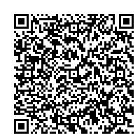
〒395-8501 飯田市大久保町2534番地
飯田市役所環境課環境保全係
電話 （0265）22-4511内線5463
FAX （0265）22-4673
お申し込みフォーム
ﾒｰﾙ ikankyou@city.iida.nagano.jp

